

**دانشگاه صنعتی شریف**

**دانشکده‌ی مهندسی صنایع**

**سیستم‌های اطلاعاتی مدیریت**

**اسپرینت شماره چهار**

**اعضای گروه: آفاق دشتی**

**لیلی سلیمان ئوف**

**پارسا دولتی**

**فهرست**

**تابلوی وظایف** 3

**فرآیند خرید و ارسال سفارش** 5

**فرآیند مرجوعی کالا** 8

**فرآیند ثبت‌نام** 11

**منابع** 12

# **تابلوی وظایف[1]**

در این اسپرینت قصد داریم فاز سه پروژه را انجام دهیم. وظایف فاز سوم را به 3 تسک تقسیم‌بندی کرده‌ایم؛ نحوه‌ی تقسیم‌بندی تسک‌ها به گونه‌ای صورت گرفته که هر فرد بتواند مستقلاً آن را انجام دهد. در حقیقت معیار تقسیم‌بندی، استقلال تسک‌ها از یک‌دیگر بوده‌است.

* 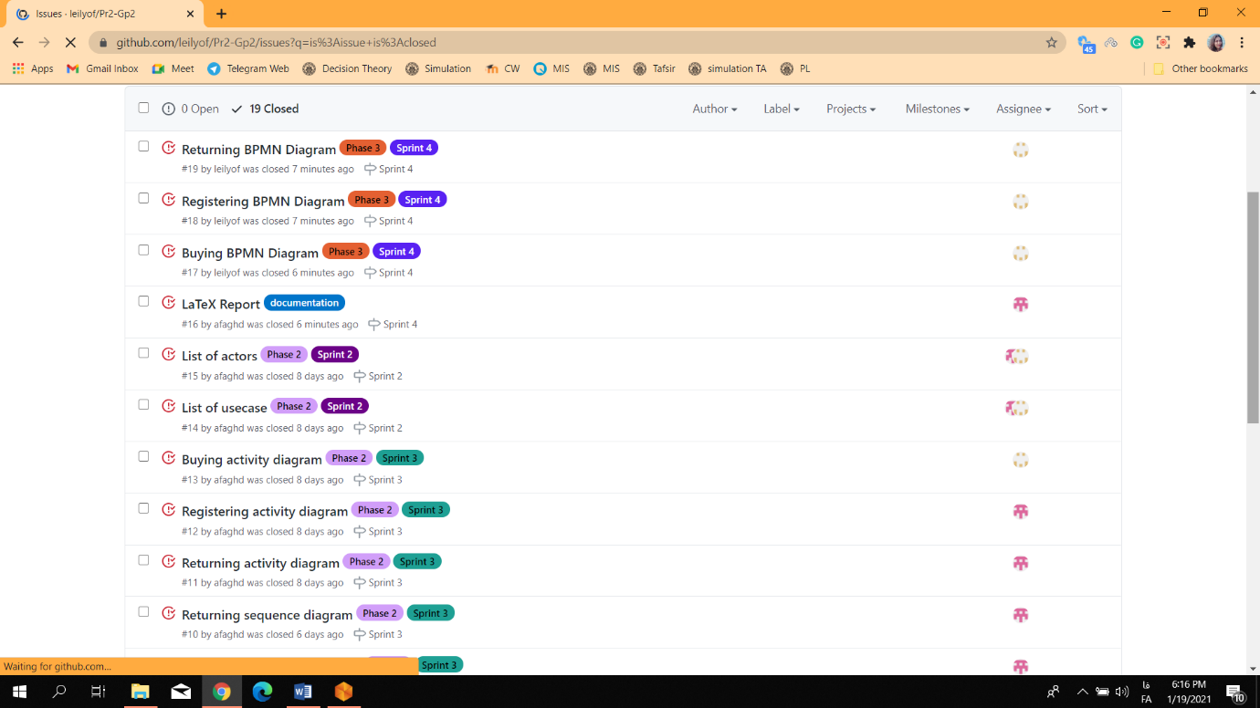لیست وظایف:
* تابلوی وظایف در شروع اسپرینت چهارم:

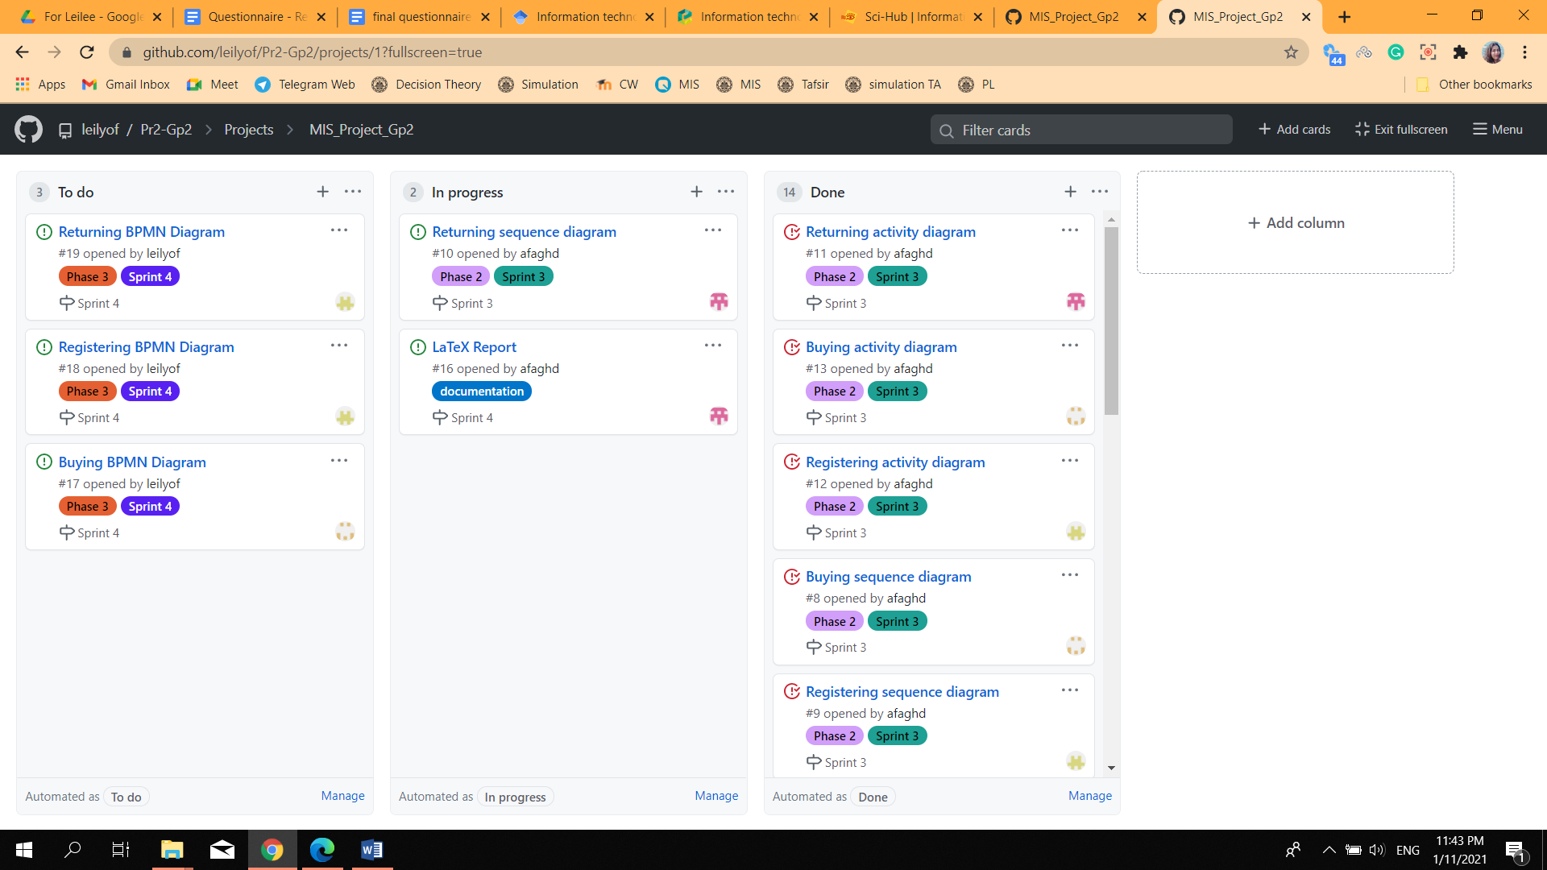

* تابلوی وظایف در پایان اسپرینت چهارم

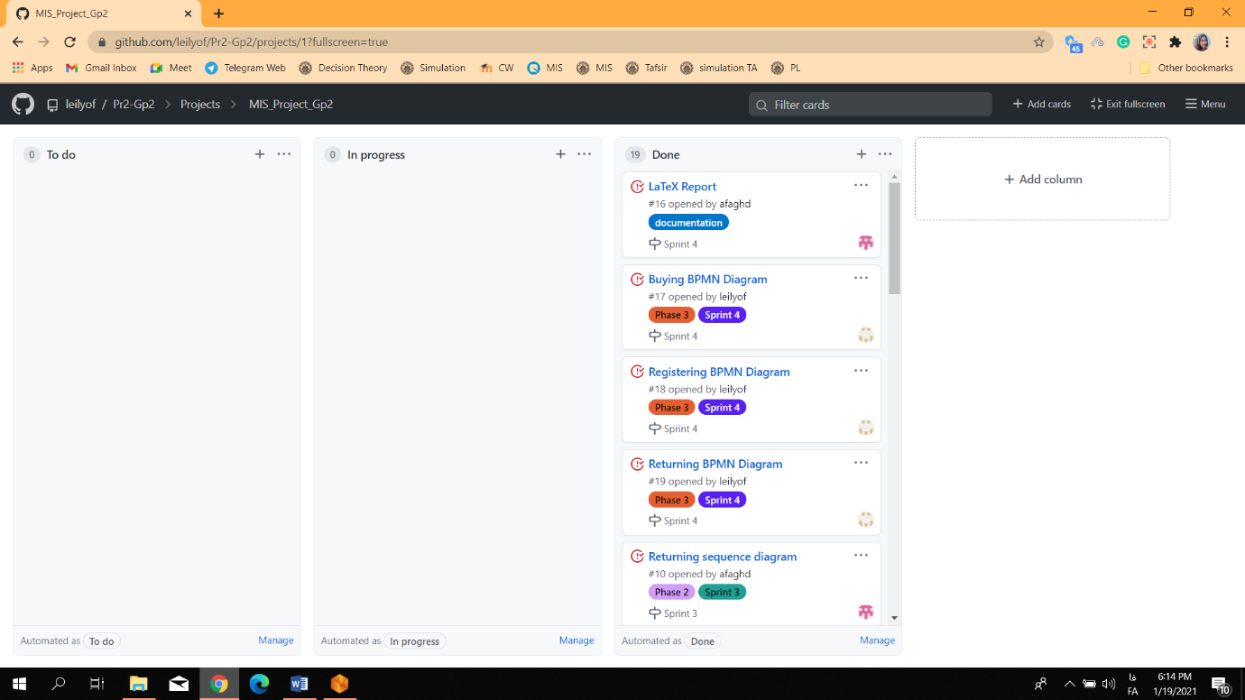

* نمودار شکست کار:

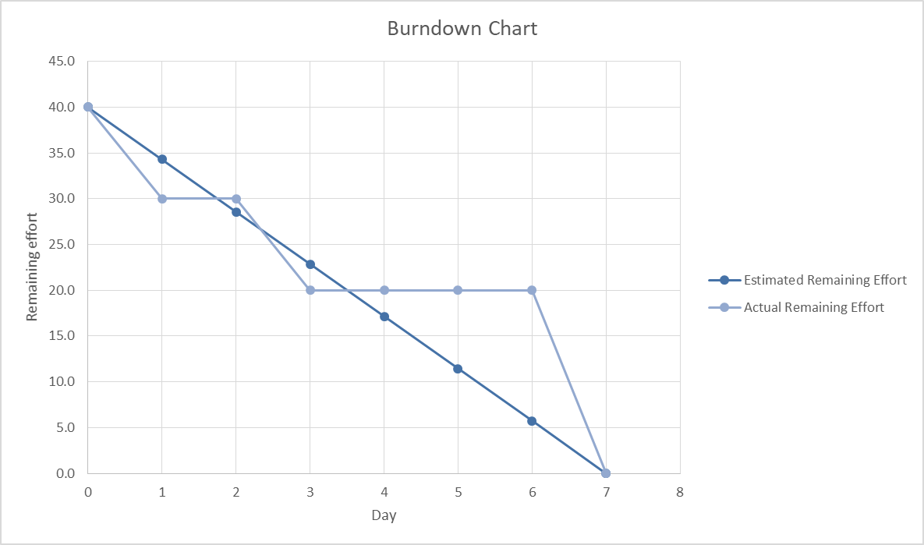نمودار شکست کار[2] برای این اسپرینت در ادامه آمده‌است. برای این اسپرینت 40 ساعت وقت در نظر گرفته شده که معادل روزانه‌ی 5.7 ساعت کار است. روند پیش‌بینی شده و روند واقعی انجام کار بر روی نمودار رسم شده‌اند.

# **فرآیند خرید و ارسال سفارش**

در این بخش نمودار فرآیند خرید و ارسال سفارش آمده‌است. در BPMN دو موجودیت که مستقل از هم کار میکنند را معمولا با pool های مختلف نمایش می‌دهند. به همین منظور ما نیز برای رسم این فرآیند دو pool برای مشتری و فروشگاه اینترنتی در نظر گرفتیم. در حقیقت ما به عنوان فروشگاه از رفتار مشتری آگاه نیستیم و فقط پیام‌هایی که برای ما ارسال می‌کند را در اختیار داریم؛ بنابراین، فرآیند مذکور را در قالب یک collaboration diagram مدلسازی کردیم. در بخش فروشگاه سه lane تعریف شده که هر کدام زیرمجموعه ای از فعالیت های فرآیند را دربردارند. ضمنا برای حفظ شفافیت نمودار آن را decompose کردیم و دو subprocess تعریف شده‌اند که یکی از آنها از نوع حلقه می‌باشد. شرط پایان حلقه در توضیحات این subprocess نوشته شده‌است.

در جدول زیر توضیحات مرتبط با هر lane آمده است:

|  |  |  |  |  |
| --- | --- | --- | --- | --- |
| pool | lane | Usecase | توضیح | سناریو ناشی از exception |
| **مشتری** | | ایجاد سفارش | با ورود مشتری به سایت، سامانه متناسب با مشخصات مشتری، فروشگاه‌‌ها را به وی پیشنهاد داده و پس از انتخاب فروشگاه، باید اجناس آن فروشگاه به مشتری نمایش داده‌شوند.به هر مشتری باید یک سبد خرید اختصاص داده شود تا محصولات انتخابی‌اش به همراه تعداد آن‌ها در سبد ذخیره شوند. به ازای هر محصولی که مشتری انتخاب می‌کند، موجودی آن چک شده و سپس به سبد خرید اضافه میگردد.پس از اینکه کاربر سبد خریدش را نهایی کرد، باید از وی بخواهیم که زمان ارسال را تعیین کند. پس از وارد کردن این اطلاعات و تایید مشتری، سفارش مربوطه تکمیل می‌شود. | در صورت موجود نبودن کالا انتخابی، امکان افزودن آن به سبد خرید وجود ندارد. |
| **فروشگاه اینترنتی** | **واحد فروش** | تایید سفارش | پس از تکمیل سفارش، سیستم باید مجددا سبد خرید را بررسی کند. در صورتی که تمامی کالاها در فروشگاه موجود بودند و زمان سفارش در حیطه ساعت کاری فروشگاه قرار داشته باشد؛ سفارش تایید می‌شود. | در صورت عدم تایید سفارش، با نمایش پیغام متناسب به مشتری اطلاع میدهیم که خرید ممکن نیست مگر اینکه در کالاهای انتخابی یا زمان دریافت بسته تجدید نظر کند. این پیغام به معنی لغو سفارش فعلی است که در این حالت عملیات متوقف شده اما سبد خرید حفظ می‌شود. مشتری می‌تواند سفارش خود را ویرایش کند تا مجددا مراحل ثبت و تایید سفارش طی شوند (آغاز مجدد فرآیند) یا ممکن است کلا از خرید منصرف شود. |
| **واحد مالی** | پرداخت | پس از تایید سفارش، فاکتور خرید به مشتری نمایش داده می‌شود. سپس، مشتری به درگاه بانکی منتقل می‌شود تا هزینه خرید را پرداخت کند.  سپس سامانه باید از طریق ارتباط با درگاه بانکی از موفقیت یا عدم موفقیت پرداخت آگاه شود و در صورت موفقیت‌آمیز بودن، پرداخت تایید شود. | در صورت عدم دریافت هزینه، پرداخت موفق نبوده و عملیات متوقف می‌شود اما سبد خرید حفظ می‌شود. |
| **واحد تکمیل سفارشات** | آماده سازی سفارش | پس از تایید پرداخت، سفارش ثبت می‌شود تا مراحل لازم برای رسیدن به دست مشتری، طی شود. پس از ثبت سفارش، لیست سفارشات مشتری به فروشگاه مربوطه ارسال می‌شود تا آماده‌سازی خرید صورت گیرد. پس از اینکه آماده‌سازی انجام شد، صاحب فروشگاه در سامانه این موضوع را اطلاع می‌دهد. |  |
| پیدا کردن پیک موتوری | همزمان جستجویی بر روی پیک‌های موتوری آنلاین و در دسترس به منظور انتخاب نزدیکترین موتور برای ارسال سفارش به مشتری صورت میگیرد. سپس درخواست به پیک منتخب ارسال می‌شود. در صورت قبول درخواست، اطلاعات لازم برای وی ارسال می‌شود. این اطلاعات شامل آدرس فروشگاه، آدرس خریدار و لیست خرید هستند. | در صورت عدم قبول درخواست توسط پیک منتخب، مجددا جستجو آغاز می‌شود. |
| ارسال سفارش | پس از اینکه سفارش به مشتری تحویل داده‌شد، پیک موتوری این موضوع را در سامانه اطلاع می‌دهد. پس از دریافت تاییدیه ارسال، سفارش فعلی بسته (آرشیو) می‌شود. |  |

به منظور رسم نمودار، مطالعاتی انجام دادیم و طبق آن‌ها تصمیماتی گرفتیم تا نمودار به صورت استاندارد رسم شود. در این باره نکات زیر حائز اهمیت هستند:

1. درصورت مغایرت موجودی فروشگاه با اطلاعات سامانه و موجود نبودن کالای موردنظر در فروشگاه، فروشگاه این مسئله را اطلاع داده و سفارش را لغو میکند. سپس از طریق سامانه این موضوع به مشتری اطلاع داده میشود و باتوجه به خواست مشتری، برای این مشکل تصمیم‌گیری میشود. همچنین در صورتی که تاییدیه ارسال سفارش دریافت نشود، سامانه این موضوع را اخطار می‌دهد تا مورد پیگیری قرار گیرد. بدین منظور لازم است با پیک مورد نظر تماس گرفته‌شود. این اتفاقات در نمودار نمایش داده نشده و صرفا در اینجا به عنوان سناریو ممکن مطرح می‌شود چراکه رخ دادن این حالت خارج از روال عادی فرآیند بوده و نیاز به دخالت تیم پشتیبانی و نیرو انسانی دارد. در حقیقت برای حفظ نظم نمودار، حالات خاص ناشی از خطا را صرفا در سند نمودار بیان می‌کنیم که این موضوع خود یکی از به‌روش های مدلسازی می‌باشد. در اجرای فرآیند نیز باید به این نکته توجه کرد که بین این فعالیت ها ارتباط توالی برقرار است، پس تا زمانی که یکی انجام نشود دیگری رخ نخواهد داد. بنابراین عدم دریافت تاییدیه آماده شدن یا تحویل سفارش به معنای عدم پایان فرآیند خواهد بود. در این حالت لازم است که اپراتور وارد عمل شده و فرآیند را هدایت کند که این موضوع با فرض های منطقی سازگار است. نتیجه دخالت نیرو انسانی هر چیزی می‌تواند باشد و ممکن است به ترتیبی صورت گیرد که فرآیند با یک وقفه روال عادی خود را طی کند (پیک صرفا فراموش کرده که پیام تحویل سفارش را تایید کند و با یادآوری تیم پشتیبانی این کار را انجام داده و سپس سفارش خودکار آرشیو می‌شود) یا ممکن است اساسا منجر به اختلال در فرآیند گردد(کالا در فروشگاه موجود نیست و باید اقدامات جایگزین صورت گیرد). در عین حال از نمایش این سناریو ها در نمودار خودداری کردیم.
2. همانطور که در جدول توضیحات نیز شرح داده شده، فرض بر این است که موجودی کالاها دو بار بررسی می‌شود. یک بار هنگام اضافه شدن آن‌ها به سبد خرید و یک بار هنگام نهایی کردن سبد خرید و پیش از تایید سفارش. دلیل این موضوع این است که گاها بین تکمیل سبد خرید و ایجاد سفارش فاصله می‌افتد. یعنی ممکن است مشتری چند ساعت یا روز پس از تکمیل سبد، تصمیم بگیرد که خرید خود را نهایی کند؛ بنابراین لازم است پس از نهایی شدن سبد خرید و تعیین زمان ارسال، مجددا موجود بودن کالاها بررسی شوند. تفاوت این بررسی با حالت اول این است که تکرار نمی‌شود. یعنی بررسی اولیه به ازای هر کالا صورت گرفته و در نمودار به شکل حلقه رسم شده‌است؛ اما بررسی دوم یک عملیات یکباره است که با نام بررسی سفارش ذکر شده.
3. همانطور که در نمودار مشخص شده، ارتباط بین مشتری و سامانه از طریق پیام‌هایی که به هم می‌دهند مدلسازی شده که این مسئله مطابق با واقعیت است. بسته به نوع پیام و اثر آن، message flow به کل pool، یک تسک خاص از آن یا یک message event از نوع catch وصل شده‌است. نمونه‌هایی از هریک از این حالات در نمودار قرار دارند. مثلا پیغام ایجاد سفارش از مشتری به سامانه یا پیغام تایید سفارش از سامانه به مشتری با message event از نوع catch، مدل شدند. ارسال صورتحساب از سامانه به مشتری را با message flow که به تسک پرداخت وصل شده نمایش دادیم. در همه حالات سعی کردیم مطابق با استانداردهای BPMN عمل کرده و توصیف شفافی از این ارتباطات ارائه دهیم.
4. در صورت عدم تایید سفارش، پیغامی با همین مضمون به مشتری داده می‌شود. در این حالت مشتری نمی‌تواند سفارش خود را نهایی کند. برای مدلسازی این سناریو از intermediate message event از نوع interrupting و catch استفاده کردیم. این event به بدنه تسک «نهایی کردن سفارش»، متصل شده‌است. یعنی اگر چنین پیغامی ارسال شود و این event فعال گردد، تسک مذکور قطع شده و مسیر فرآیند تغییر می‌کند. فلشی که از event مربوطه خارج شده، بیانگر جهت ادامه فرآیند در صورت رخ دادن آن است. به طور خلاصه اگر پیغام عدم تایید سفارش به این event برسد، فعالیت «نهایی کردن سفارش» قطع شده و فرآیند وارد شاخه جدیدی می‌شود که به event توقف عملیات منتهی خواهد شد. همین سناریو و منطق در رابطه با عدم تایید پرداخت برقرار است. با این تفاوت که در آنجا همه موارد ذکر شده به جای پیغام با ارور نشان داده‌شده‌اند. یعنی در صورتی که سامانه هزینه را دریافت نکند، خطایی در پرداخت رخ داده. این خطا را با intermediate error event از نوع interrupting که به بدنه تسک «پرداخت هزینه» چسبیده، نشان دادیم. مشابه قبل، اگر این خطا رخ دهد، مسیر فرآیند وارد شاخه جدیدی شده و به توقف عملیات منتهی می‌شود. همین اتفاق در pool سامانه با end error event مدلسازی شده. ضمنا مطابق استاندارد، نام این خطاها را یکسان در نظر گرفتیم چون نرم افزار برای رهگیری error event های مختلف از نام آن‌ها استفاده می‌کند.
5. در نمودار اگر سفارش تایید نشود، عملیات متوقف خواهد شد. همانطور که در جدول توضیحات گفته بودیم، فرض بر آن است که در صورت توقف عملیات، سبد خرید حفظ می‌شود. بنابراین اگر مشتری همچنان قصد خرید داشته باشد می‌تواند سبد خرید را ویرایش کند که این خود به نوعی به منزله تکرار مجدد فرآیند از ابتدای آن است. چنانچه مشتری قصد ادامه خرید را نداشته باشد، عملیات متوقف شده و تکرار نخواهد شد. حتی ممکن است مشتری با پیغام عدم تایید مواجه شود و در آن لحظه سفارش را رها کند اما چند روز بعد به سراغ تکمیل آن بیاید که این موضوع با توجه به فرض حفظ شدن سبد خرید ممکن خواهد بود. در کل اگر در هر مرحله‌ای (تایید سفارش یا تایید پرداخت)، با حالت عدم تایید مواجه شویم، عملیات متوقف شده اما سبد خرید حفظ می‌شود. به همین دلیل از رسم گره‌های شرطی با عنوان «آیا قصد ویرایش خرید/تکرار پرداخت را دارید؟» صرف نظر کردیم. اگر مشتری بخواهد در همان لحظه مجددا تلاش کند یا حتی اگر بخواهد با یک وقفه زمانی مجددا تلاش کند؛ هر دو این سناریوها به منزله راه اندازی مجدد فرآیند هستند.
6. یکی از راه‌های نشان دادن اعضا خارجی سامانه استفاده از black box است. مثلا پیک موتوری و صاحب فروشگاه را می‌توانستیم با کشیدن دو pool از نوع black box نمایش دهیم و پیغام هایی که بین سامانه و آن‌ها تبادل می‌شود را با message flow مدلسازی کنیم. اما چون این پیغام‌ها اندک بودند، تصمیم گرفتیم که نمودار را شلوغ نکرده و از امکانات دیگر نرم افزار استفاده کنیم. به این منظور از انواع تسک‌های مختلف بهره بردیم. این کار ما را از افزودن pool بی‌نیاز کرده و به شفافیت نمودار کمک می‌کند. این تسک ها به شرح زیر هستند:

* Manual task: تسک هایی که دستی انجام می‌شوند. در مدل برای نمایش تسک‌هایی که به صورت فیزیکی و خارج سامانه تکمیل می‌شوند، از این حالت بهره بردیم. مثل آماده‌سازی یا ارسال سفارش که به ترتیب توسط صاحب فروشگاه و پیک انجام می‌شوند.
* User task: تسک‌هایی که با کمک یک کاربر و در بستر سامانه انجام می‌شوند. مثلا مشتری که کالا را انتخاب می‌کند.
* Send task: بیانگر ارسال پیغام است. مثلا ارسال درخواست یا اطلاعات محموله به پیک موتوری یا ارسال لیست خرید به صاحب فروشگاه.
* Receive task: بیانگر دریافت پیغام است. این تسک زمانی انجام می‌شود که پیغام مورد نظر دریافت شود، در غیر اینصورت تسک تکمیل نخواهد شد. مثل دریافت تاییدیه ارسال سفارش از پیک موتوری یا دریافت پاسخ پیک مبنی بر رد یا قبول درخواست ارسال.

نرم افزار برای هر یک از تسک‌های مختلف امکان تعیین فرد مسئول، ارسال کننده پیغام و دریافت کننده آن را فراهم کرده‌است. از این رو با کمک این تسک‌ها، نقش و مسئولیت اعضا خارجی را نشان دادیم. به این صورت که در بخش resources، پیک و صاحب فروشگاه و بانک را به عنوان role /entity تعریف کردیم و سپس آن‌ها را به تسک‌های مربوطه اختصاص دادیم. در حالت presentation mode، با کلیک بر روی هر تسک، این اطلاعات نمایش داده می‌شوند.

# **فرآیند مرجوعی کالا**

در این بخش نمودار فرآیند مرجوعی کالا آمده‌است. مطابق توضیحات بخش قبل، فرآیند مذکور را در قالب یک collaboration diagram مدلسازی کردیم. در بخش فروشگاه سه lane تعریف شده که هر کدام زیرمجموعه ای از فعالیت های فرآیند را دربردارند. ضمنا برای حفظ شفافیت نمودار آن را decompose کردیم و یک subprocess تعریف شده‌اند که یکی از آنها از نوع حلقه می‌باشد. شرط پایان حلقه در توضیحات این subprocess نوشته شده‌است.

در جدول زیر توضیحات مرتبط با هر lane آمده است:

|  |  |  |  |  |
| --- | --- | --- | --- | --- |
| pool | lane | use case | توضیح | سناریو ناشی از exception |
| مشتری | | مرجوع کردن کالا | کاربر با تیم پشتیبانی تماس گرفته و درخواست خود را مطرح می‌کند. درصورتی که تیم پشتیبانی درخواست را تایید کرد، مشتری موفق به ارجاع کالا می‌گردد. |  |
| فروشگاه اینترنتی | **واحد پشتیبانی** | بررسی درخواست | تیم پشتیبانی با توجه به شرایط خرید و سیاست فروشگاه مربوطه، درخواست مشتری را بررسی میکند.  در صورتی که از مهلت ارجاع کالا نگذشته باشد و این موضوع با قوانین و سیاست‌های فروشگاه مربوطه تناقضی نداشته باشد، درخواست مرجوعی تایید و ثبت می‌شود. | در صورتی که هر یک از شرایط ذکر شده برای ارجاع کالا برقرار نباشد، درخواست مشتری رد شده و کالا مرجوع نمی‌شود و مشتری از این موضوع مطلع خواهد شد. |
| **واحد لجستیک معکوس** | بازگرداندن کالای مرجوعی | ابتداجستجویی بر روی پیک‌های موتوری آنلاین و در دسترس به منظور انتخاب نزدیکترین موتور برای دریافت کالا از مشتری صورت میگیرد. سپس درخواست به پیک منتخب ارسال می‌شود. در صورت قبول درخواست، اطلاعات لازم برای وی ارسال می‌شود. اطلاعات شامل آدرس مشتری، آدرس فروشگاه مربوطه و مشخصات کالای مرجوعی هستند.  پس از اینکه کالا مرجوع به فروشگاه تحویل داده‌شد، فروشگاه این موضوع را در سامانه اطلاع می‌دهد. | در صورت عدم قبول درخواست توسط پیک منتخب، مجددا جستجو آغاز می‌شود.  در صورتی که تاییدیه تحویل کالا دریافت نشود، سامانه این موضوع را اخطار می‌دهد تا مورد پیگیری قرار گیرد.بدین منظور لازم است با فروشگاه مورد نظر تماس گرفته‌شود. |
| **واحد مالی** | بازگشت هزینه مرجوعی | پس از تحویل کالای مرجوعی به فروشگاه توسط پیک و تایید صاحب فروشگاه مبنی بر سالم بودن و ارجاع کالا، هزینه به حساب بانکی مشتری واریز میشود. پس از واریز هزینه، درخواست مرجوعی بسته شده و وضعیت سفارش مربوطه بروزرسانی می‌شود. |  |

به منظور رسم نمودار، مطالعاتی انجام دادیم و طبق آن‌ها تصمیماتی گرفتیم تا نمودار به صورت استاندارد رسم شود. در این باره نکات زیر حائز اهمیت هستند:

1. در صورتی که تاییدیه بازگشت کالا، دریافت نشود، سامانه این موضوع را اخطار می‌دهد تا مورد پیگیری قرار گیرد. بدین منظور لازم است با فروشگاه مورد نظر تماس گرفته‌شود. درصورت سالم نبودن کالا، فروشگاه این مسئله را اطلاع داده و مرجوعی را را لغو میکند. سپس از طریق تیم پشتیبانی این موضوع به مشتری اطلاع داده میشود و برای این مشکل تصمیم‌گیری میشود. این اتفاقات در نمودار نمایش داده نشده و صرفا در اینجا به عنوان سناریو ممکن مطرح می‌شود چراکه رخ دادن این حالت خارج از روال عادی فرآیند بوده و نیاز به دخالت تیم پشتیبانی و نیرو انسانی دارد. در حقیقت برای حفظ نظم نمودار، حالات خاص ناشی از خطا را صرفا در سند نمودار بیان می‌کنیم که این موضوع خود یکی از به‌روش های مدلسازی می‌باشد. در اجرای فرآیند نیز باید به این نکته توجه کرد که بین این فعالیت ها ارتباط توالی برقرار است، پس تا زمانی که یکی انجام نشود دیگری رخ نخواهد داد. بنابراین عدم دریافت تاییدیه بازگشت کالا به معنای عدم پایان فرآیند خواهد بود. در این حالت لازم است که اپراتور وارد عمل شده و فرآیند را هدایت کند که این موضوع با فرض های منطقی سازگار است. نتیجه دخالت نیرو انسانی هر چیزی می‌تواند باشد و ممکن است به ترتیبی صورت گیرد که فرآیند با یک وقفه روال عادی خود را طی کند (صاحب فروشگاه صرفا فراموش کرده که بازگشت کالا را تایید کند و با یادآوری تیم پشتیبانی این کار را انجام داده و سپس درخواست مرجوعی تکمیل می‌شود) یا ممکن است اساسا منجر به اختلال در فرآیند گردد(کالا دریافت شده ناسالم است و باید اقدامات جایگزین صورت گیرد). در عین حال از نمایش این سناریو ها در نمودار خودداری کردیم.
2. همانطور که در نمودار مشخص شده، ارتباط بین مشتری و سامانه از طریق پیام‌هایی که به هم می‌دهند مدلسازی شده که این مسئله مطابق با واقعیت است. بسته به نوع پیام و اثر آن، message flow به کل pool، یک تسک خاص از آن یا یک message event از نوع catch وصل شده‌است. نمونه‌هایی از هریک از این حالات در نمودار قرار دارند. مثلا پیغام درخواست مرجوعی از مشتری به تیم پشتیبانی یا پیغام تایید درخواست از پشتیبانی به مشتری با message event از نوع catch، مدل شدند. واریز وجه بازگشتی از سامانه به مشتری را با message flow که به تسک دریافت هزینه وصل شده نمایش دادیم. در همه حالات سعی کردیم مطابق با استانداردهای BPMN عمل کرده و توصیف شفافی از این ارتباطات ارائه دهیم.
3. در صورت عدم تایید درخواست، پیغامی با همین مضمون به مشتری داده می‌شود. در این حالت مشتری نمی‌تواند کالا را مرجوع کند. برای مدلسازی این سناریو از intermediate message event از نوع interrupting و catch استفاده کردیم. این event به بدنه تسک «ارجاع کالا»، متصل شده‌است. یعنی اگر چنین پیغامی ارسال شود و این event فعال گردد، تسک مذکور قطع شده و مسیر فرآیند تغییر می‌کند. فلشی که از event مربوطه خارج شده، بیانگر جهت ادامه فرآیند در صورت رخ دادن آن است. به طور خلاصه اگر پیغام عدم تایید درخواست به این event برسد، فعالیت «ارجاع کالا» قطع شده و فرآیند وارد شاخه جدیدی می‌شود که به event توقف عملیات منتهی خواهد شد.
4. یکی از راه‌های نشان دادن اعضا خارجی سامانه استفاده از black box است. مثلا پیک موتوری و صاحب فروشگاه را می‌توانستیم با کشیدن دو pool از نوع black box نمایش دهیم و پیغام هایی که بین سامانه و آن‌ها تبادل می‌شود را با message flow مدلسازی کنیم. اما چون این پیغام‌ها اندک بودند، تصمیم گرفتیم که نمودار را شلوغ نکرده و از امکانات دیگر نرم افزار استفاده کنیم. به این منظور از انواع تسک‌های مختلف بهره بردیم. این کار ما را از افزودن pool بی‌نیاز کرده و به شفافیت نمودار کمک می‌کند. این تسک ها به شرح زیر هستند:

* Manual task: تسک هایی که دستی انجام می‌شوند. در مدل برای نمایش تسک‌هایی که به صورت فیزیکی و خارج سامانه تکمیل می‌شوند، از این حالت بهره بردیم. مثل بازگرداندن کالا مرجوعی که توسط پیک انجام می‌شود.
* User task: تسک‌هایی که با کمک یک کاربر و در بستر سامانه انجام می‌شوند. مثلا مشتری که درخواست مرجوعی می‌دهد.
* Send task: بیانگر ارسال پیغام است. مثلا ارسال درخواست یا اطلاعات محموله به پیک موتوری.
* Receive task: بیانگر دریافت پیغام است. این تسک زمانی انجام می‌شود که پیغام مورد نظر دریافت شود، در غیر اینصورت تسک تکمیل نخواهد شد. مثل دریافت تاییدیه بازگشت کالا از صاحب فروشگاه یا دریافت پاسخ پیک مبنی بر رد یا قبول درخواست ارسال.

نرم افزار برای هر یک از تسک‌های مختلف امکان تعیین فرد مسئول، ارسال کننده پیغام و دریافت کننده آن را فراهم کرده‌است. از این رو با کمک این تسک‌ها، نقش و مسئولیت اعضا خارجی را نشان دادیم. به این صورت که در بخش resources، پیک و صاحب فروشگاه و بانک را به عنوان role /entity تعریف کردیم و سپس آن‌ها را به تسک‌های مربوطه اختصاص دادیم. در حالت presentation mode، با کلیک بر روی هر تسک، این اطلاعات نمایش داده می‌شوند.

# **فرآیند ثبت‌نام**

در این بخش اطلاعات مرتبط با فرآیند ثبت‌نام آمده. در خصوص این فرآِند نکات زیر حائز اهمیت هستند:

1. برای ثبت‌نام صاحب فروشگاه یک Pool در نظر گرفتیم که دو lane دارد. چون در فرآیند ثبت‌نام، پیام‌هایی که بین صاحب فروشگاه و دفتر ثبت‌نام تبادل می‌‍‌‌شوند به صورت حضوری است، برخلاف دو فرآیند دیگر، صاحب فروشگاه به عنوان lane مطرح شده‌است.
2. برای ثبت‌نام پیک موتوری یک pool در نظر گرفتیم که دو lane دارد. چون در فرآیند ثبت‌نام، پیام‌هایی که بین پیک موتوری و دفتر ثبت‌نام تبادل می‌‍‌‌شوند به صورت حضوری است، برخلاف دو فرآیند دیگر، پیک موتوری به عنوان lane مطرح شده‌است.
3. برای ثبت‌نام مشتری دو pool در نظر گرفتیم. Pool مشتری از نوع black box است. پیام‌هایی که بین مشتری و سامانه تبادل می‌شوند با message fellow نمایش داده‌شدند. در این فرآیند از interrupting timer event استفاده کردیم. یعنی اگر تایید ثبت‌نام از زمان مشخصی بیشتر طول بکشد، هویت احراز نشده و فرآیند پایان می‌یابد. برای فرض، زمان تایمر را 15 دقیقه تعیین کردیم.

توضیحات هر pool در جدول زیر آمده‌است:

|  |  |  |
| --- | --- | --- |
| pool | توضیحات | سناریو ناشی از exception |
| ثبت نام مشتری | مشتری در سامانه اطلاعاتش را وارد کرده و ثبت‌نام می‌کند. سپس ایمیل یا پیامک تایید ثبت‌نام برای وی ارسال می‌شود. پس از ارسال پیام، مشتری 15 دقیقه فرصت دارد که روی لینک کلیک کرده و ثبت‌نام را نهایی کند. پس از احراز هویت، ثبت‌نام تایید شده و حساب کاربری ایجاد می‌شود. در نهایت ایجاد حساب به مشتری اطلاع داده‌می‌شود. | در صورتی که مشتری پیش از این ثبت‌نام کرده باشد، با ارسال پیغامی به وی اطلاع می‌دهیم که حساب کاربری دارد.  در صورت عدم دریافت پیام، امکان درخواست ارسال مجدد پیام تایید فراهم است و فرد میتواند دوباره احراز هویت شود. |
| ثبت نام فروشگاه | صاحب فروشگاه حضورا برای ثبت‌نام مراجعه کرده و پس از دریافت اطلاعات فروشگاه، قرارداد عقد شده و فروشگاه در سامانه ثبت می‌شود. سپس به منظور فراهم کردن امکان ویرایش لیست کالاها و مشخصاتشان برای صاحب فروشگاه، به فروشگاه حساب تخصیص داده می‌شود. | در صورتی که مشخصات فروشگاه یا سایر مدارک مورد تایید نباشند، ثبت‌نام انجام نمی‌شود. |
| ثبت نام پیک موتوری | پیک حضورا مراجعه کرده و اطلاعات خود و و سیله‌ی نقلیه‌اش را ثبت می‌کند. سپس پیک موتوری در سامانه عضو شده و امکان فعالیت در آن را خواهد داشت. ضمنا در این مرحله لازم است که پیک موتوری وسیله‌ای برای ردیابی موقعیت خود معرفی کند تا سامانه بتواند موقعیت لحظه‌ای وی را رهگیری کند. | در صورتی که وسیله نقلیه یا سایر مشخصات مورد تایید نباشند، ثبت‌نام انجام نمی‌شود. |

# **منابع**

* <https://blog.goodelearning.com/subject-areas/bpmn/message-events-vs-message-tasks/>
* <https://wiki.genexus.com/commwiki/servlet/wiki?24922,Introduction+to+BPMN+-+Error+Handling>
* <https://bpmtips.com/bpmn-in-practice-pools-and-lanes/>
* <https://help.bizagi.com/bpm-suite/en/index.html?what_to_avoid_when_process_model.htm>
* <https://blog.goodelearning.com/subject-areas/bpmn/conversation-vs-collaboration-vs-choreography/>
* <https://feedback.bizagi.com/en/topic/does-bizagi-allow-the-use-of-a-black-box-process-in-a-collaboration-diagram>
* <https://help.bizagi.com/process-modeler/en/index.html?simulation_in_bizagi.htm>
* <https://help.bizagi.com/process-modeler/en/index.html?connectors.htm>
* <https://feedback.bizagi.com/en/topic/messages>
* <https://help.bizagi.com/process-modeler/en/index.html?example_collaboration_in_proce.htm>
* <https://www.researchgate.net/publication/259031977_A_Pattern-Based_and_Model-Driven_Approach_for_Deriving_IT_System_Functional_Models_from_Annotated_Business_Models>
* <https://www.researchgate.net/figure/The-online-shop-example-process-annotated-with-the-BUCs_fig2_259031977>
* <https://www.researchgate.net/figure/Business-process-for-handling-the-orders-of-an-online-shop_fig1_259031977>
* <https://www.researchgate.net/figure/Example-of-a-business-process-model-with-exceptions_fig3_226414616>
* <https://www.researchgate.net/figure/Example-of-a-business-process-model-in-BPMN_fig1_226414616>
* <https://www.researchgate.net/figure/BPMN-diagram-with-multiple-end-events-and-corresponding-YAWL-net_fig5_226414616>
* <https://blog.goodelearning.com/subject-areas/bpmn/common-bpmn-modeling-mistakes-best-practices-basic-events/>
* <http://www.differencebetween.net/technology/difference-between-uml-and-bpmn/>
* <https://sparxsystems.com/enterprise_architect_user_guide/15.2/model_simulation/bpmn_simulation_comparison.html>
* <https://www.mydraw.com/templates-bpmn-order-fulfillment-process>
* <https://shippingeasy.com/resources/shipping-returns-process-flowchart/>
* <https://creately.com/diagram/example/iw39p66m/New%20Registration%20Process>
* <https://www.researchgate.net/figure/User-Registration-Process_fig7_264890432>
* <https://www.slideshare.net/BPArchitect/website-crm-system-accounts-sync-9726318>

1. Task board
2. Burn down chart